**113年3月15日餐點照片**

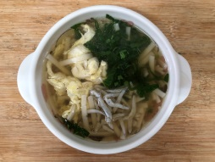 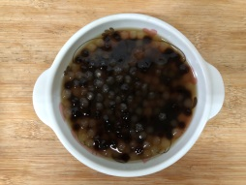

**早餐(銀魚蔬菜芙蓉麵) 下午點心(黑糖珍珠)**

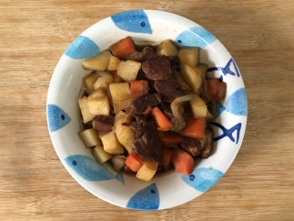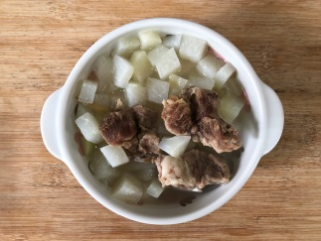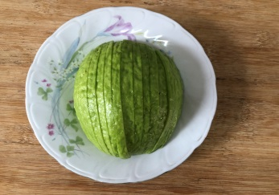

**午餐(土豆紅燒肉燴飯、排骨結頭菜湯、水果)**